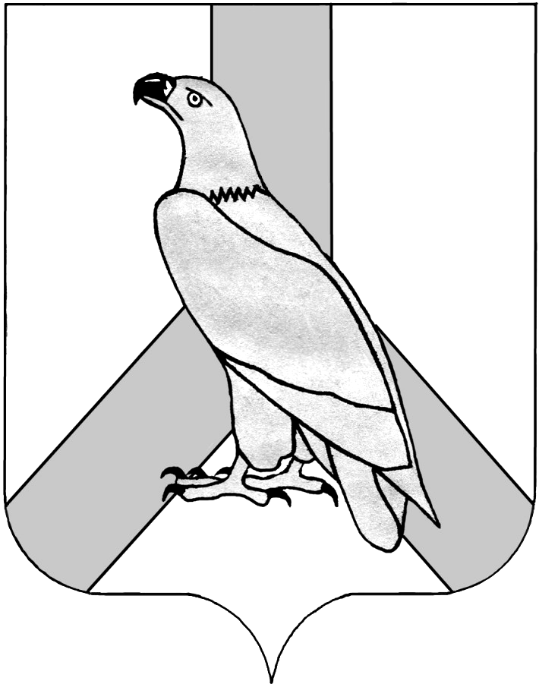
АДМИНИСТРАЦИЯ
ДАЛЬНЕРЕЧЕНСКОГО ГОРОДСКОГО ОКРУГА
ПРИМОРСКОГО КРАЯ

ПОСТАНОВЛЕНИЕ

_27 декабря_2017года г. Дальнереченск № 1043

О проведении Конкурса детских рисунков
«Охрана труда глазами детей»
на территории Дальнереченского городского округа

В целях подготовки к проведению IV Всероссийской недели охраны труда - 2018, для формирования у подрастающего поколения понимания значимости безопасности труда, сохранения жизни и здоровья работников в процессе трудовой деятельности, привлечения внимания общественности к проблемам производственного травматизма и его профилактике, начиная со школьной скамьи, формирования внимательного отношения подрастающего поколения к вопросам безопасности и сохранения своего здоровья, администрация Дальнереченского городского округа

ПОСТАНОВЛЯЕТ:

1. Провести с 10 января 2018 года по 10 февраля 2018 года на территории Дальнереченского городского округа Конкурс детских рисунков «Охрана труда глазами детей».
2. Утвердить Положение о проведении Конкурса детских рисунков «Охрана труда глазами детей» (прилагается).
3. Отделу муниципальной службы, кадров и делопроизводства администрации Дальнереченского городского округа, разместить данное постановление на официальном Интернет-сайте Дальнереченского городского округа.

Глава администрации
Дальнереченского городского округа С.И.Васильев

УТВЕРЖДЕН
постановлением администрации Дальнереченского городского округа от «27 » декабря 2017 № 1043

Положение
о проведении Конкурса детских рисунков
«Охрана труда глазами детей»

I. Общие положения

1.1. Настоящее Положение определяет порядок и условия проведения Конкурса детских рисунков «Охрана труда глазами детей» (далее – Конкурс).
1.2. Конкурс, приуроченный к подготовке IV Всероссийской недели охраны труда – 2018. Проводится в целях формирования у подрастающего поколения понимания значимости безопасности труда и сохранения жизни и здоровья работников, в том числе несовершеннолетних, в процессе трудовой деятельности, развития творческих способностей и любознательности у детей.
1.3. Конкурс проводится среди учащихся и воспитанников образовательных учреждений Дальнереченского городского округа.
1.4. Все присланные на конкурс рисунки становятся собственностью организаторов конкурса, используются в экспозиционной, издательской и благотворительной деятельности и не подлежат возврату авторам работ.

II. Цели и задачи конкурса

2.1. Привлечение внимания общественности к проблемам производственного травматизма и его профилактике, начиная со школьной скамьи.
2.2. Формирование внимательного отношения подрастающего поколения к вопросам безопасности труда и сохранения здоровья.
2.3. Формирование у детей отношения нетерпимости к нарушениям требований трудового законодательства через творческую деятельность.
2.4. Воспитание у детей и подростков уважительного отношения к труду и охране труда.
2.5. Привлечение внимания детей к профессиям технической сферы и создание условий для определения приоритетов в будущем выборе профессий.

III. Условия участия и проведения Конкурса

3.1.Участие в Конкурсе осуществляется на бесплатной основе.
3.2. На Конкурс принимаются детские рисунки на тему охраны труда, которые могут отображать труд людей различных профессий с применением спецодежды и других средств индивидуальной защиты, в том числе содержать призывы работать безопасно.
Для участников конкурса определены следующие возрастные категории:
1 категория – в возрасте от 7 до 10 лет;
2 категория – в возрасте от 11 до 14 лет.

IV. Требования к оформлению конкурсных работ

4.1. Для участия в Конкурсе принимаются работы выполненные на любом материале (ватман, картон, холст, и т.д.) формат А4, А3, в любой технике рисования (масло, акварель, тушь, цветные карандаши, мелки и т. Д.) без рамок и ламинирования.
4.2.Конкурсные работы должны иметь этикетку размером 5 см. х 10см., на которой указаны:
- название работы,
- фамилия, имя, отчество автора (полностью),
- адрес школы, класс, возраст.
Этикетка конкурсной работы прикрепляется к лицевой стороне конкурсной работы в правом нижнем углу.
Не допускается свертывание и сгибание конкурсных работ.
4.3. Тему детского рисунка участник определяет самостоятельно в соответствии с выбранной номинацией конкурса.

V. Организация, порядок и сроки проведения Конкурса

5.1. Организатором конкурса является администрация Дальнереченского городского округа.
5.2. Срок проведения конкурса – с 10 января по 10 февраля 2018 года. Конкурс проводится в один этап.
5.3. Участник Конкурса предоставляет только одну конкурсную работу.
5.4. Конкурсные работы предоставляются в администрацию Дальнереченского городского округа по адресу: г.Дальнереченск, ул. Победы, 13, каб. № 31.
5.5 Детские рисунки, несвоевременно предоставленные на Конкурс, либо оформлены не в соответствии с требованиями к оформлению конкурсных работ, установленные настоящим Положением, к рассмотрению и участию в Конкурсе не принимаются.

IV Подведение итогов конкурса

6.1.Рассмотрение представленных на Конкурс рисунков и определение победителей в возрастных группах осуществляет конкурсная комиссия (прилагается).
6.2. По результатам конкурса определяются победители и призеры, занявшие I место, II место и III место в конкурсе по двум возрастным категориям (7-10 лет и 11-14 лет).
6.3. Участники, занявшие по итогам конкурса I, II и III места, награждаются дипломами.
6.4. Работы победителей Конкурса направляются в Минтруд России для участия в выставке IV Всероссийской недели охраны труда – 2018, которая запланирована в период с 9 по 13 апреля 2018 года в г. Сочи.

Приложение к положению
утвержденное постановлением
Дальнереченского городского округа
от «___» _________ 2017 № ____

Состав комиссии конкурса детского рисунка
«Охрана труда глазами детей»

Дзюба Ирина Геннадьевна | Заместитель главы администрации Дальнереченского городского округа, председатель комиссии
Члены комиссии:

Балакина Галина Александровна | начальник МКУ «Управление образования»
Мельничук Тамара Владимировна | начальник МКУ «Управление культуры Дальнереченского городского округа»
Румянцева Елена Петровна | главный специалист 1 разряда по государственному управлению охраной труда Дальнереченского городского округа
Самусь Наталья Николаевна | руководитель АРТ-ЭТАЖ «Территория творчества»
Сахно Александр Николаевич | преподаватель художественного отделения МБОУ ДОД «Детская школа искусств»

